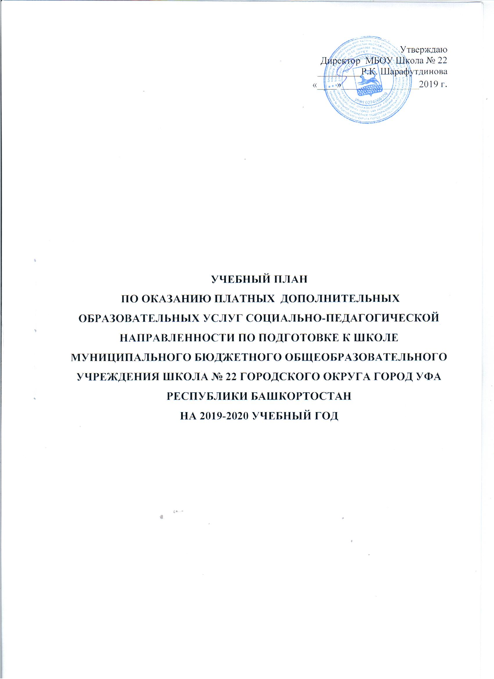

Пояснительная записка к учебному плану
Учебный план по оказанию платных дополнительных образовательных услуг социально-педагогической направленности по подготовке к школе разработан с учетом требований следующих нормативных документов:
- Федеральный закон от 29 декабря 2012 года № 273 -ФЗ "Об образовании в Российской Федерации",
- Закон Российской Федерации от 07.02.1992 № 2300 -1"О защите прав потребителей"
- Закон от 01.июля 2013 г № 696-з «Об образовании в Республики Башкортостан»
- Правила оказания платных образовательных услуг, утверждёнными Постановлением Правительства Российской Федерации "Об утверждении Правил оказания платных образовательных услуг " от 15.08.2013 N 706
- -Федерального государственного образовательного стандарта начального общего образования (приказ Министерства образования и науки РФ № 373 от 06.10.2009г)
- иные нормативные документы.
Порядок оказания платных дополнительных образовательных услуг социально-педагогической направленности по подготовке к школе
  - Организация образовательного процесса регламентируется графиком проведения занятий в порядке оказания платных дополнительных образовательных услуг социально-педагогической направленности по подготовке к школе в 2016-2017 учебном году, которые разрабатываются и утверждаются Образовательным учреждением.
  - Режим оказания платных дополнительных образовательных услуг социально-педагогической направленности по подготовке к школе устанавливается в соответствии с требованиями:
-Санитарно-эпидемиологические правил и нормативов СанПиН 2.4.2.2821-10 «Санитарно-эпидемиологические требования к условиям и организации обучения в общеобразовательных учреждениях». Зарегистрировано в Минюсте РФ 3 марта 2011 г. Регистрационный N 19993
-СанПиН 2.4.1.3049-13 "Санитарно эпидемиологические требования к устройству, содержанию и организации режима работы дошкольных образовательных организаций от 15 мая 2013 г. N 26
- Устава МБОУ Школа № 22
  - Продолжительность занятий составляет 30 минут
  - Обязательные требования к организации образовательного процесса:
- занятия проводятся по субботам с 10.00 до 12.20
1.5 В качестве форм организации образовательного процесса применяются:
- игры;
-диалоги, беседы,
- аудио и видео занятия;
- практические занятия
- организация творческой деятельности

Структура учебного плана
2.1 Структура учебного плана включает перечень образовательных программ разработанных на основе анализа запросов родителей (законных представителей). Применяемые специальные учебные курсы способствуют достижению целей уставной деятельности образовательной организации.
2.2 К учебным курсам относятся специальные курсы.

Данный учебный план вступает в действие с 28 сентября 2019 года

Учебный план
по оказанию платных дополнительных образовательных услуг социально-педагогической направленности по подготовке к школе
на 2019-2020 учебный год

№  п/п | Наименование предмета | Количество часов в неделю | Количество часов в год
1 | Развитие речи и обучение грамоте | 1 | 28
2 | Развитие математических представлений | 1 | 28
3 | Развитие ручной умелости | 0,5 | 14
4 | Развитие мелкой моторики руки | 0,5 | 14
5 | Английский язык | 1 | 28

